浏览器要求及说明

    尊敬的用户，如您在使用过程中发现无法登陆、无法显示、无法提交等情况，请您先按照如下指引进行浏览器按照与设置：

1、下载支持谷歌内核的浏览器（360安全浏览器-极速模式、猎豹浏览器-极速模式、QQ浏览器-极速模式等），或高版本IE浏览器（9.0及以上版本）。本文以“360安全浏览器”为例说明，参考下载地址：http://se.360.cn/

下载页面示例：

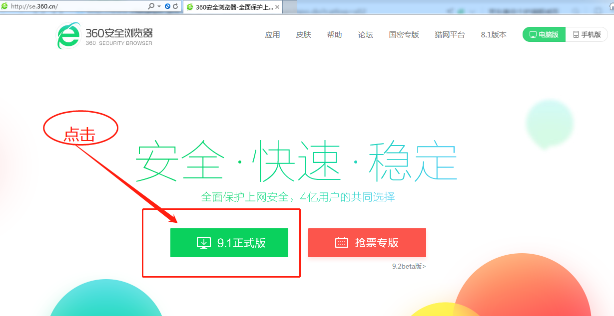

安装页面示例：

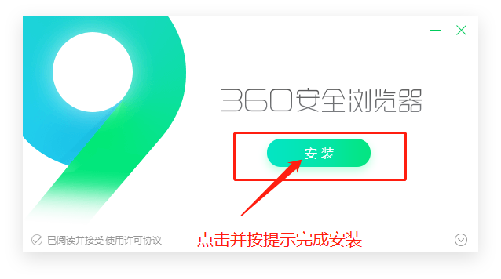

2、安装完成后，点击启动浏览器，在顶部输入网址，之后点击网站中部蓝色区域对应部分，进入社会组织公共服务平台。如图所示：

3、在网上办事大厅首页，将浏览器内核切换为极速模式，如下图所示（如本身已经是极速模式无需再次切换，可直接登录，判断方法为是否显示绿色小雷电标志）：

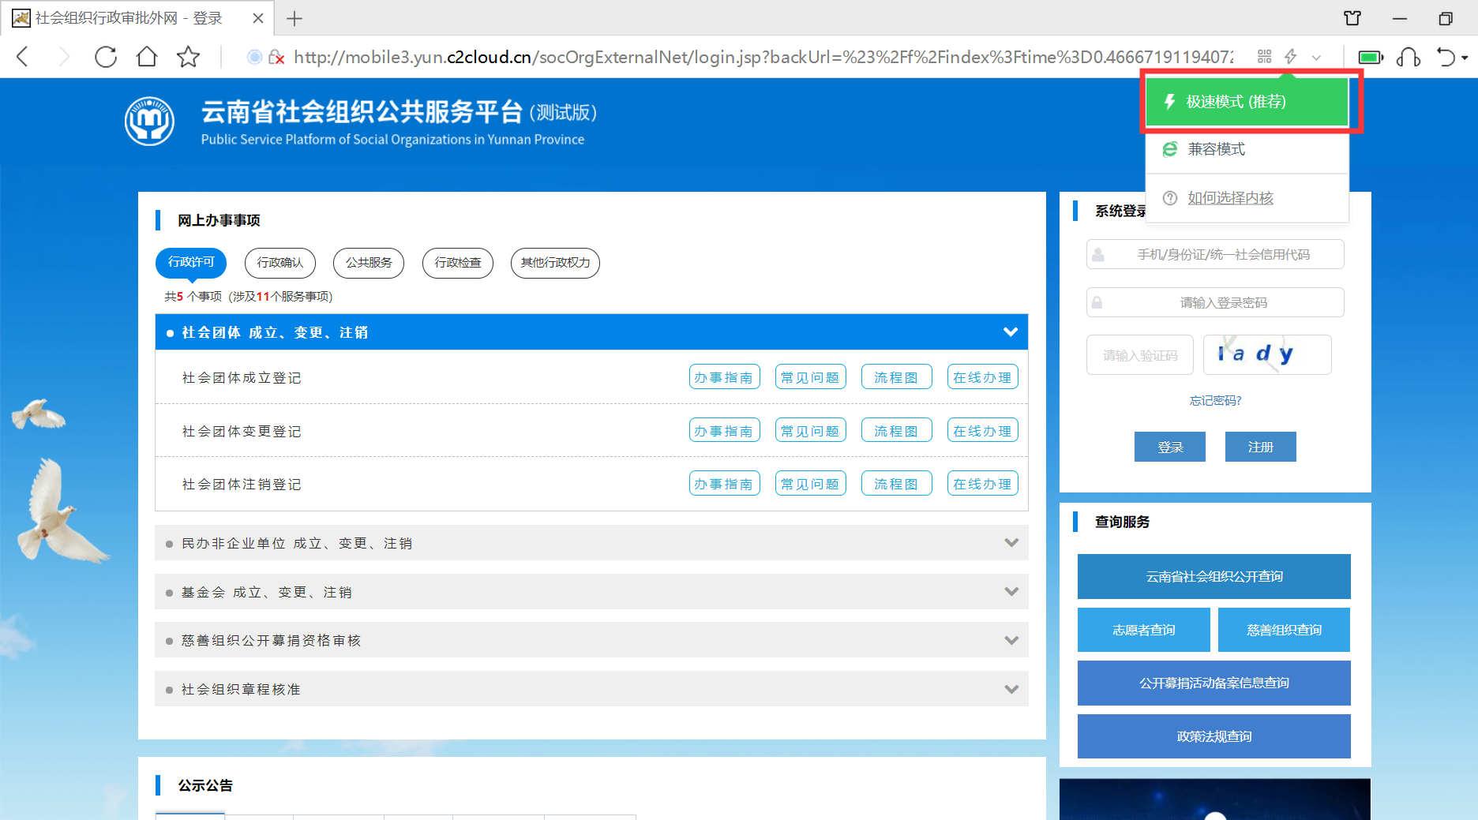

3、在网上办事大厅首页，将浏览器内核切换为极速模式，如下图所示（如本身已经是极速模式无需再次切换，可直接登录，判断方法为是否显示绿色小雷电标志，详见下图：

